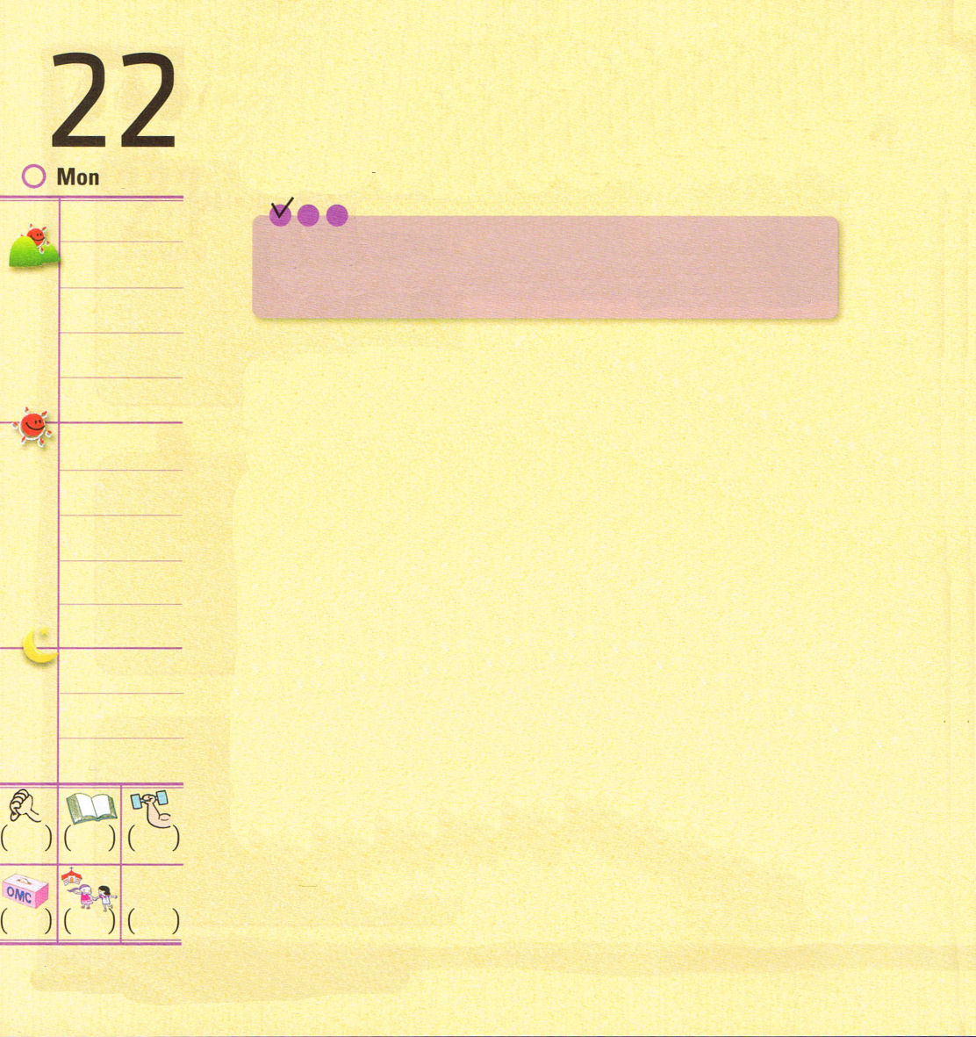
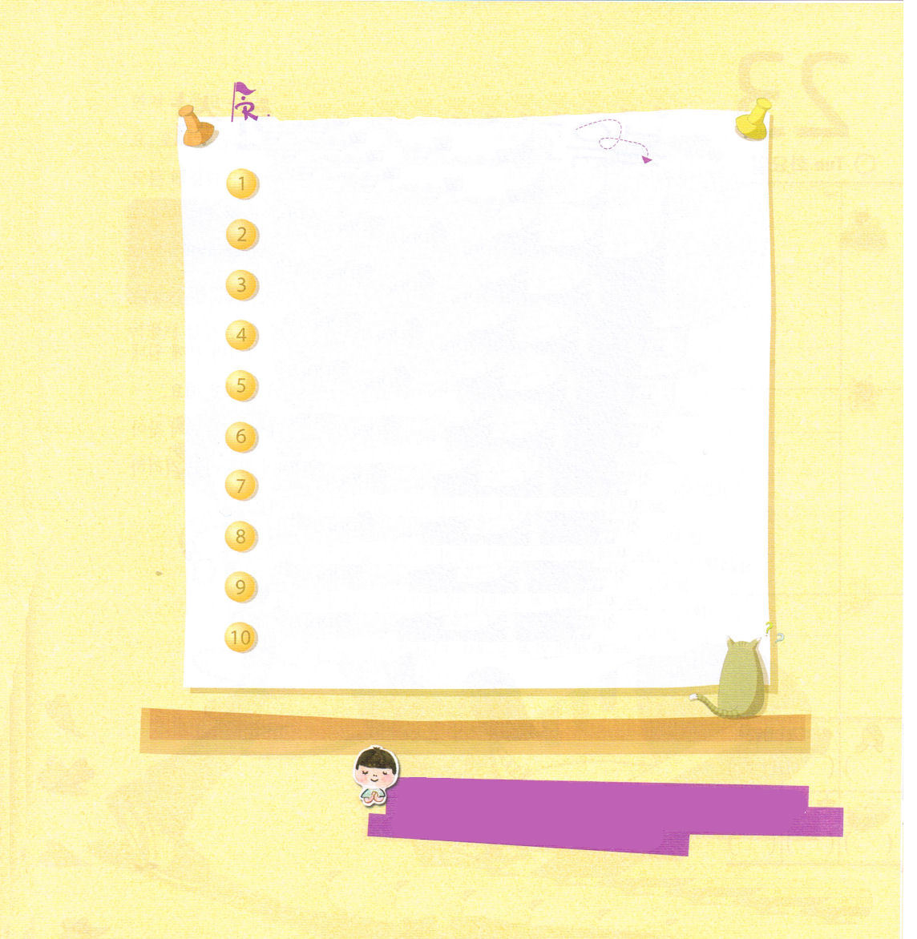

月曜日

定刻祈りに成功したらチェックしよう
Iコリント3：16あなたがたは神の神殿であり、神の御霊があなたがたに宿っておられることを知らないのですか。 Remnant 伝道学237講 / 2010.7.24

どこかを上ったり下りたりするとか、わたるときに、土台をしっかりとふめば、かんたんに安全に行くことができます。同じように、この世の中で勝利しようとするなら、ゆれない信仰の土台をよく用意しなければなりません。
一つ目、全能な神様を信じる 「神様の絶対主権」です。二つ目、私を救われた歴史の主人公 「イエス・キリスト」です。三つ目、今も「聖霊」でも私とともにおられます。四つ目、基準は神様のみことばである「聖書」です。五つ目、私は聖霊が内に住んでおられる「神殿」です。六つ目、私のすべての現場は「宣教地」です。七つ目、神様は「生と死、災いと祝福」を統べ治めておられます。八つ目、すべての人間には死ぬ日が決まっていて、「さばき」があります。九つ目、「天国と地獄」があります。十番目、福音を伝える伝道者には最高の「むくい」が用意されています。信仰の十の土台の上に福音の根をかたくおろしていって、私のすべての現場で神様の計画を見つけるレムナントらしい生活をおくりましょう。

賛美はよろこびがわき出る野原だ－R.H.ヒューラー

神様、どんな問題がやってきても、ゆれないかたい信仰を持つことができますように。信仰の十の土台を毎日にぎって味わうまことの伝道者になりたいです。イエス・キリストのお名前によってお祈りします。アーメン。
信徒の十の土台を今日の本文からよく見て、下のことばに合うものにつなげましょう。
神様の主権・ ・歴史の主人公(イエス・キリスト)
神様の方法・ ・神様の力
神様の働き・ ・聖霊
神様のみことば・ ・聖書の権威
神様の神殿・ ・まことの宣教地（聖書的伝道）
神様の計画・ ・信徒の価値
神様の統治・ ・生死と災い祝福を治める方
神様の摂理・ ・時限つきの人生（死、さばき）
神様のさばき・ ・伝道者のむくい(最高の価値)
神様のむくい・ ・来世の実存（天国と存在）

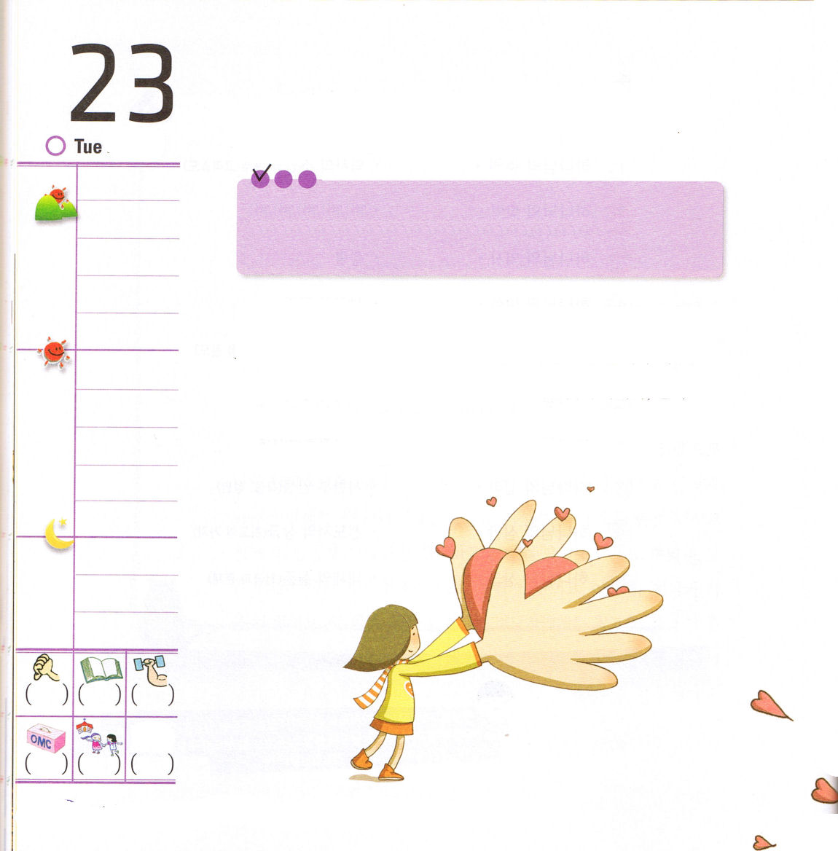
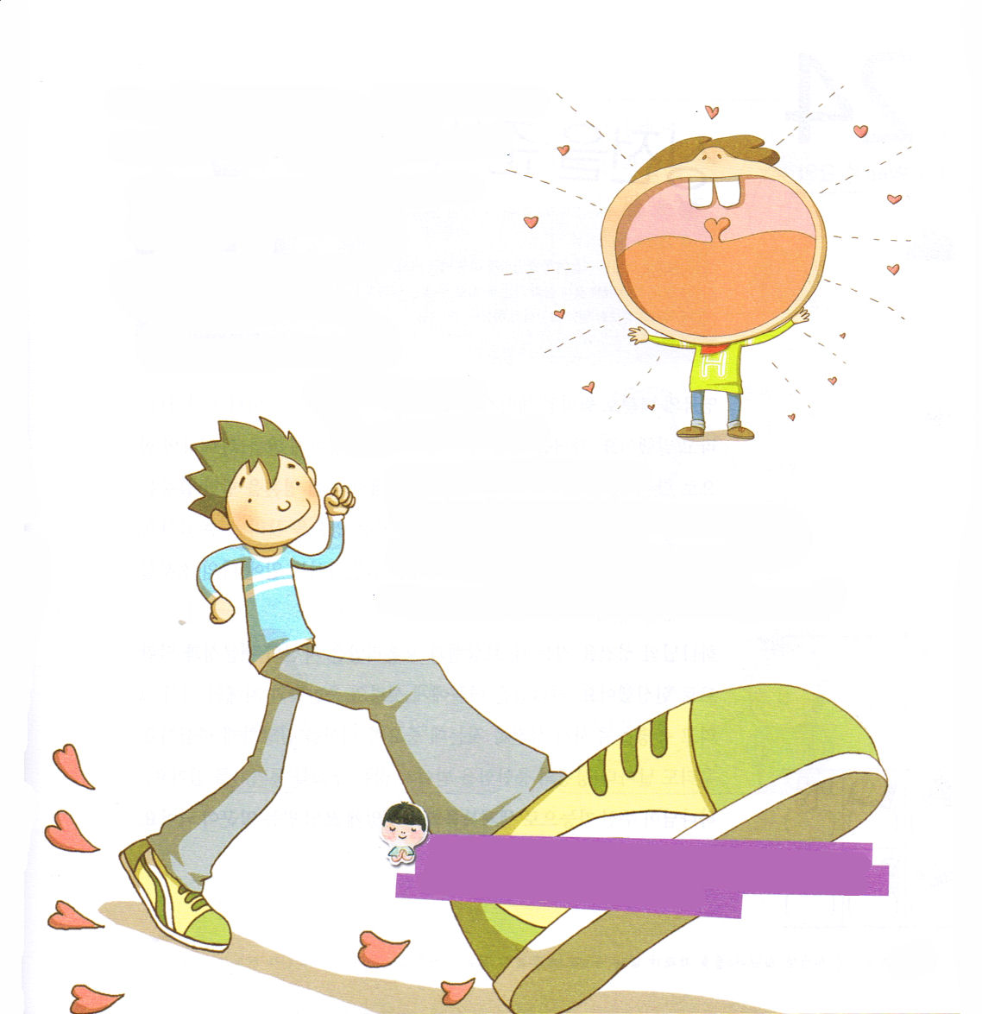

火曜日
定刻祈りに成功したらチェックしよう
使徒21：17～26 彼らにあいさつしてから、パウロは彼の奉仕を通して神が異邦人の間でなさったことを、一つ一つ話しだした(19) 核心訓練メッセージ / 2010.7.24

福音と伝道を味わうレムナントは、会うすべての人を生かしながら、いっしょにワンネス(oneness)をなさなければなりません。それで、「三つの訪問」をよくしなければなりません。
一つ目「足の訪問」です。だれかが来るのを待つのではなく、先にたずねて行く心です。二つ目、「口の訪問」です。私が先にほめてはげます姿勢を持ってみてください。最後に「手の訪問」です。

神様は創造の働きを終えられて、私たちの賛美の働きがはじまるようになった－R.H.ヒューラー

まず、あたえて、労苦して気をくばることが
すごく重要です。ただ福音と伝道の
ために伝道者パウロはすべての背景と
名誉をちりあくただと感じるほどに
福音を尊く思って、けんそんにすべての
ことをゆずりました。
「福音と伝道のために、私は
どんな生活を味わうことができるのでしょうか」
私が先にさがしていって
手伝ってあげる友だちは
だれでしょうか。
私が伝える福音を聞いて力を受ける
友だちの名前を <子どもの祈りの手帳>に
記録しましょう。私によいことを求めるより、
現場でなにをあたえて労苦すべきなのか、
伝道を計画して本当にやってみましょう。

父なる神様！ただ福音を伝えることにいのちをかけた使徒パウロのように、私も伝道と福音のために、すべてのことをゆずって、理解する伝道者にならせてください。イエス・キリストのお名前によってお祈りします。アーメン。

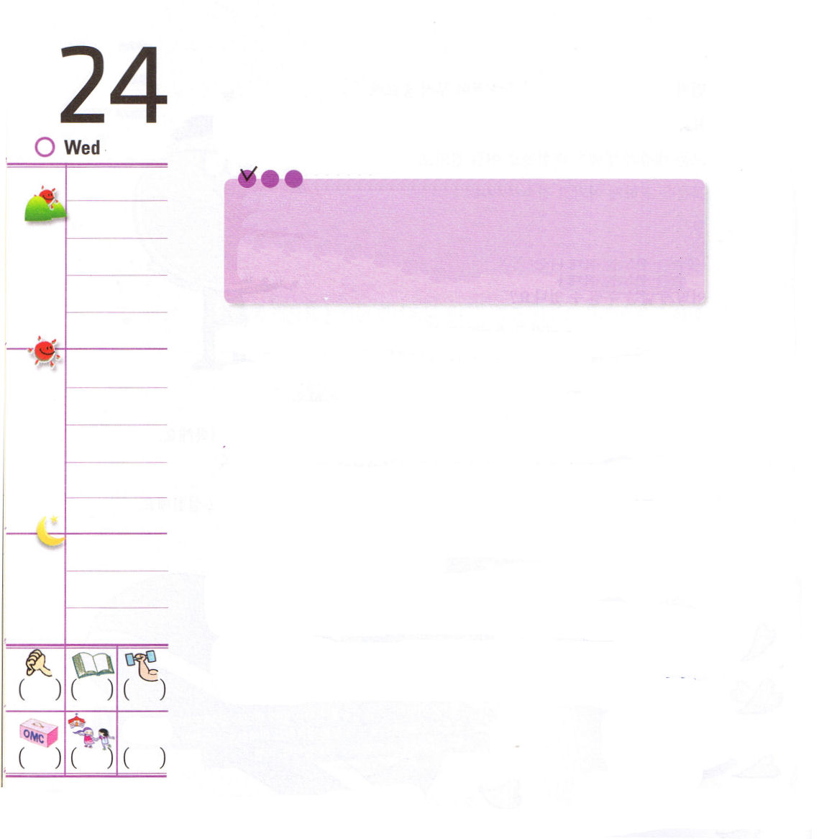

水曜日
定刻祈りに成功したらチェックしよう
出35：30～35 主は彼らをすぐれた知恵で満たされた。それは彼らが、あらゆる仕事と巧みな設計をなす者として、彫刻する者、設計する者、および、青色、紫色、緋色の撚り糸や亜麻布で刺繍する者、また機織りする者の仕事を成し遂げるためである(35)。インマヌエル聖日1部/ 2010.7.25

イギリスの偉大な文豪ウィリアム・シェークスピアは「女は弱い！
母や強い！」と言いました。子どもにたいする愛が母を強くさせ、女性の力ではできないことまで可能にさせます。私の心にたましいに向かった、もえるような愛があったら、神様の力で死んで行くたましいを生かすことができます。神様から愛されたから、神様が願われることに私のすべてをささげることは大きな喜びです。
神様の幕屋を立てることに、ベツァルエルとオホリアブは、自分の専門性とタラントで献身しました。神様はかれらに聖霊の満たしと知恵と知識、そして、英知をくださって、幕屋を作るのに重要な役目をはたせるようにしてくださいました。私たちも日々、聖霊に満たされて、おおくの教会と同労者に仕えましょう。神様がくださった技能で世界福音化にすてきに用いられる働き人になりましょう。

賛美をする口にむだな話の場所はないーR.H.ヒューラー

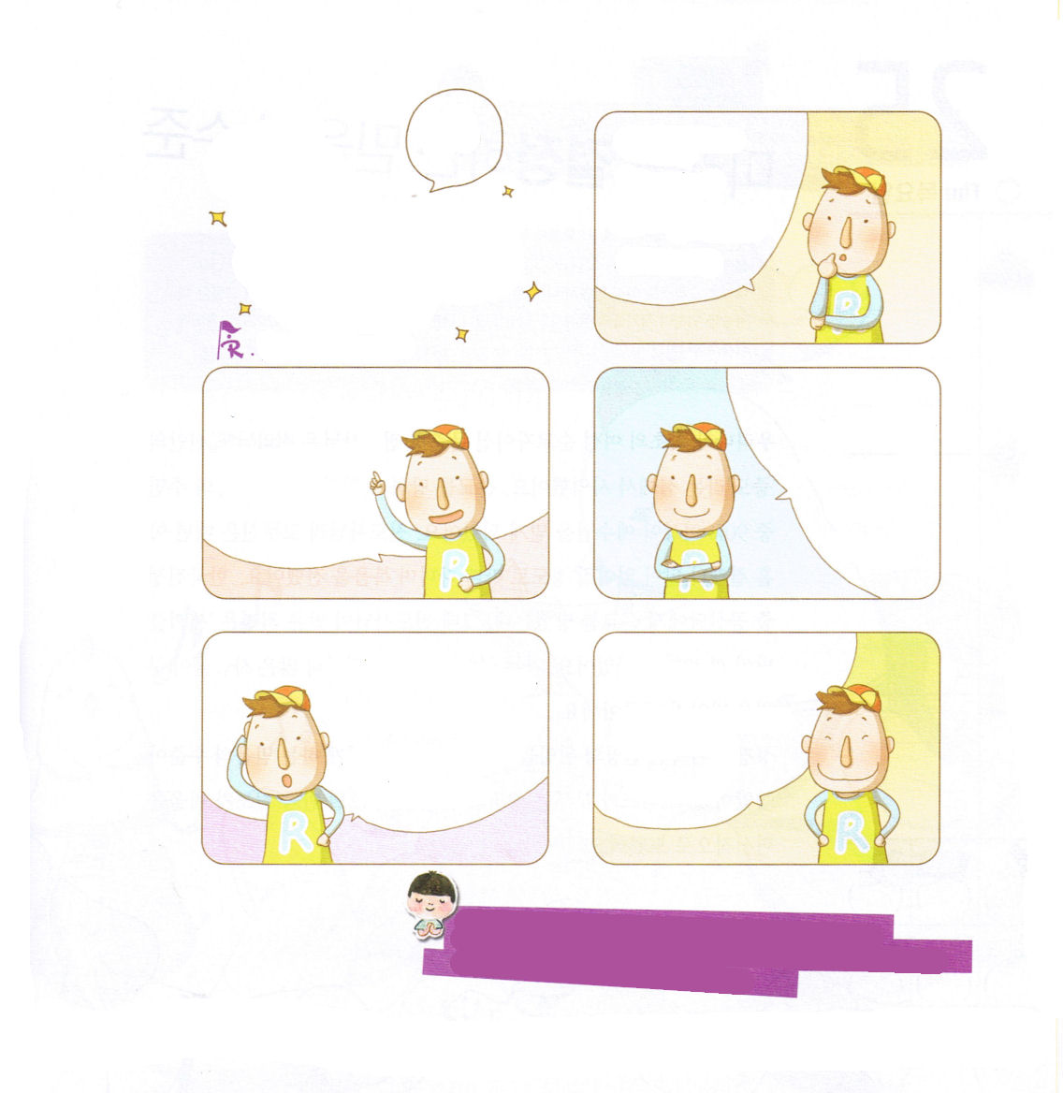

かみさまに
もちいられる
ぼくの
タラントは
なにかなぁ？

下線の部分をうめてね
神様がくださる力を受けて、教会につかえる働き人にならせてください。
神様がいちばん願っておられることに、私の技能がもちいられることができるように祝福してください。イエス・キリストのお名前によってお祈りします。アーメン。
うん・・・ぼくは

が
とくいだ！
そうだ。
ぼくがいちばん
よくできる
ことで
もちいられる
だろうな！
でも、ときどきは

も
よくできるの
だけど・・・
あ！

をしながら
いのれば
いいんだな！

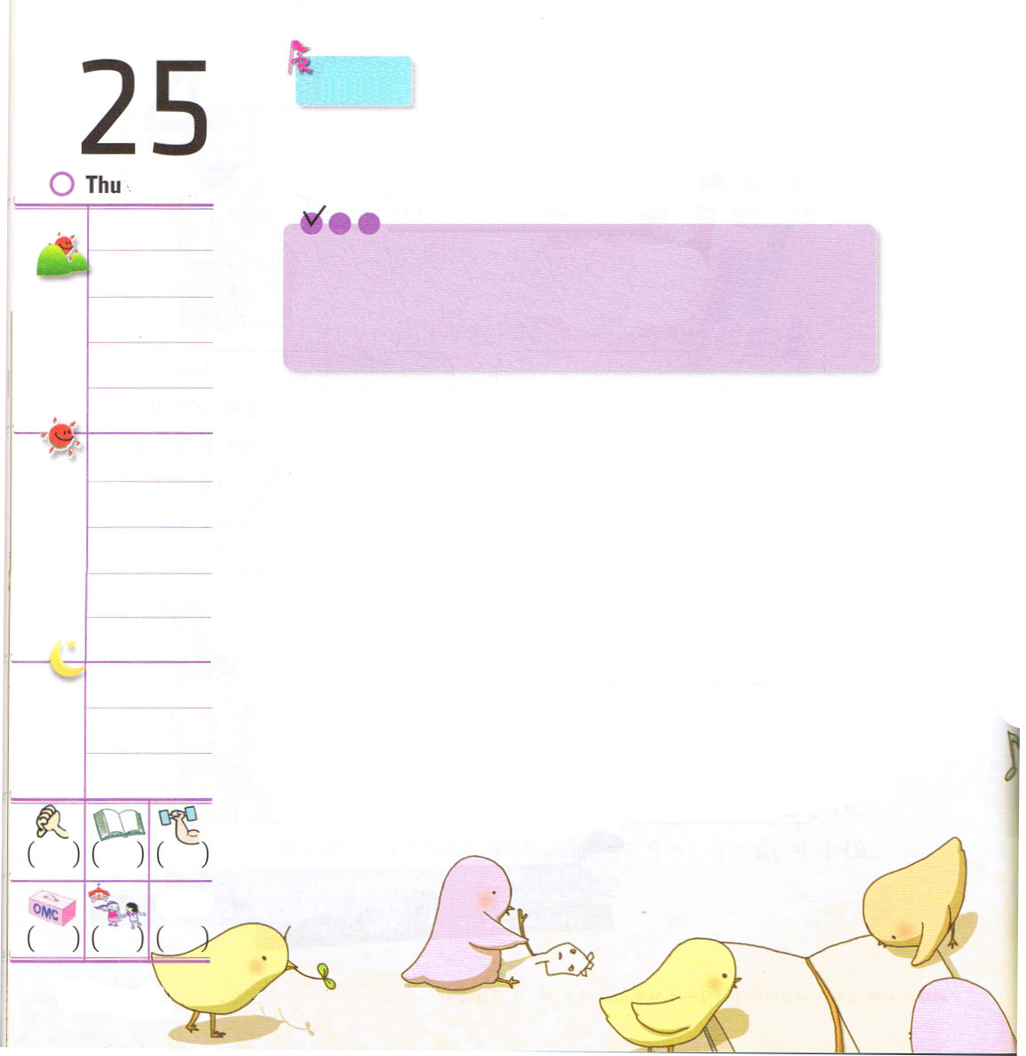
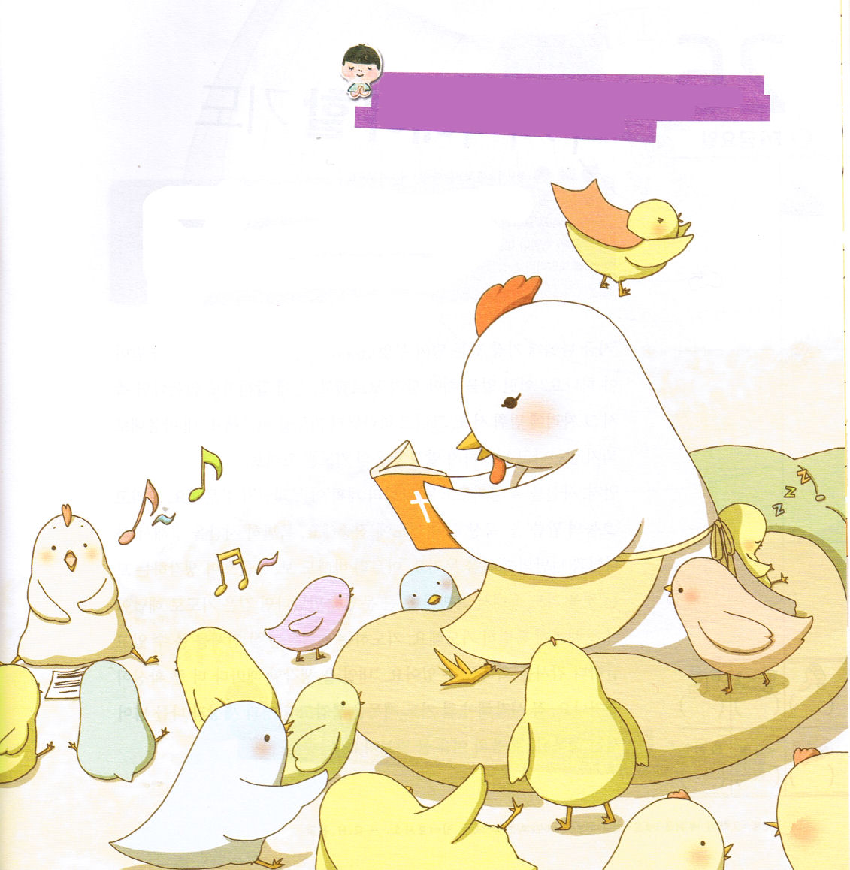
世界レムナント
文化宣教大会
（フィラデルフィア1日目）

木曜日
定刻祈りに成功したらチェックしよう
ローマ16：3～4 キリスト・イエスにあって私の同労者であるプリスカとアクラによろしく伝えてください。この人たちは、自分のいのちの危険を冒して私のいのちを守ってくれたのです。この人たちには、私だけでなく、異邦人のすべての教会も感謝しています。(3～4) インマヌエル聖日2部 / 2010.7.25

みなさん！救われる信仰をこえて、
神様の力を信じて世界福音化の主人公になる
最高の信仰を持たなければなりません。
なぜなら、「今、私の信仰の水準が
すなわち私の未来の答え」になる
からです。

韓国の最初の女性の殉教者であるムン・チュンキョン伝道師は全羅南道のシンアンの「チュンド」という島で働きをしました。殉教する前まで、2千名あまりの住民の中90%以上がイエス様を信じるようになりました。伝道師のゴムのはき物は、毎年、９個がすりきれるほど、いそがしく回って福音を伝えました。朝鮮戦争の中、共産党によって殉教しましたが、そのときに、伝道師がつけられた罪名は「子をたくさん産んだめんどり」というものでした。行く所ごとに福音を伝えたので、おおくの人々が救われたからです。
聖書に記録された信仰の偉人たちは、神様を喜ばせる信仰の水準が高かったのです。プリスカ夫婦は、いのちと物質をすべてささげるほど、伝道者パウロを献身的に助けたのでした。

おそれ、おどろくことが終わるとき、礼拝も終わるーR.H.ヒューラー

神様がみとめてくださる最高の信仰を持たせてください。プリスカ夫婦のように、よろこんで、時間、物質、心とからだをささげる献身をさせてください。イエス・キリストのお名前によってお祈りします。アーメン

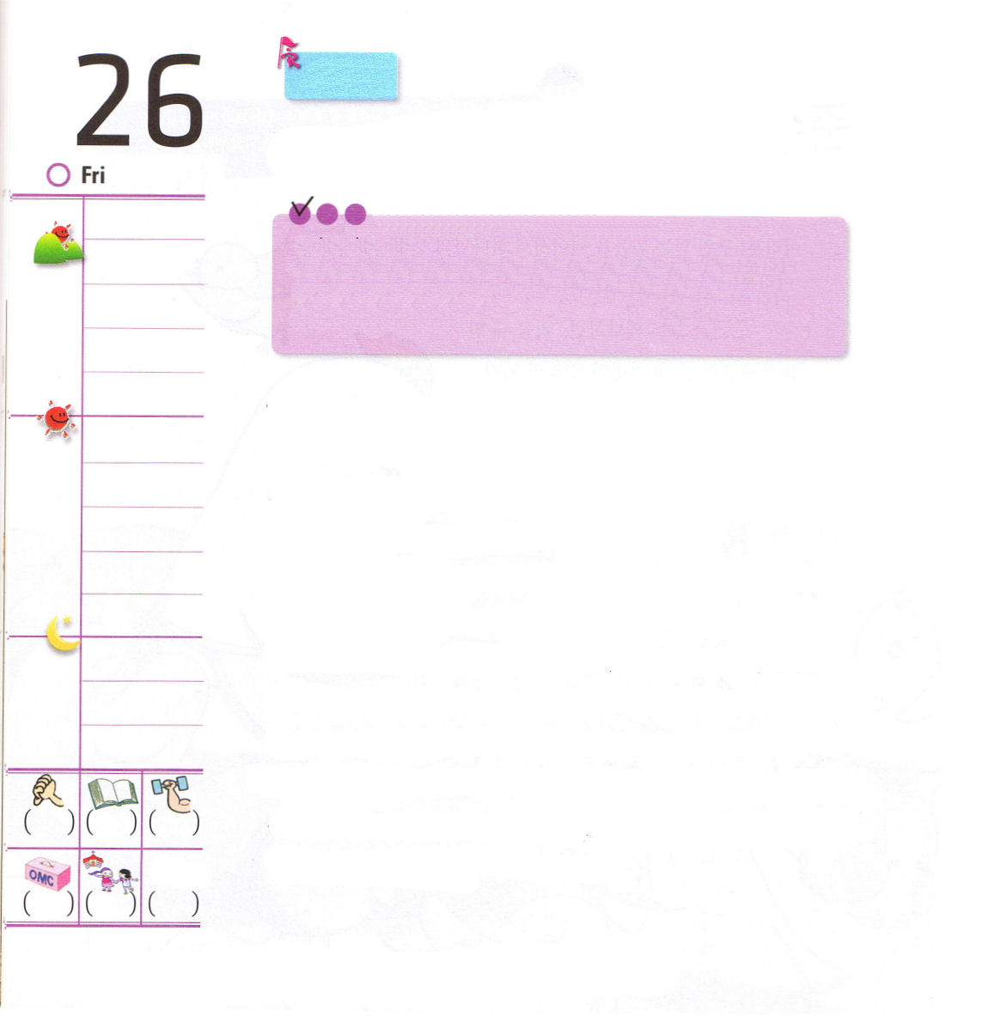
世界レムナント
文化宣教大会
（フィラデルフィア2日目）

金曜日
定刻祈りに成功したらチェックしよう
創39：1～6 主がヨセフとともにおられたので、彼は幸運な人となり、そのエジプト人の主人の家にいた。彼の主人は、主が彼とともにおられ、主が彼のすることすべてを成功させてくださるのを見た。（2～3）
世界Remnant大会リーダー 1講 / 2010.7.28

「今、私に一番たいへんなことはなんでしょうか」生活がくずれて、いやされなければならないのでしょうか。どんなことをしなければならないか分からず、なにも手につかないなら、ただちにその場所に立ち止まってください。そして神様に祈りを始めましょう。私の思いどおりならないとがっかりすることなく、信仰の祈りをささげましょう。
先に、事実をよく見て「神様の計画」がなにかを質問しましょう。そして「今日のみことば」を「黙想」して祈りに集中しましょう。特別に時間を決めて神様と私だけの幸せを味わいましょう。どんなにいそがしくても、見て、聞いて、考えるすべてのことを祈りの中で進行しましょう。大きい問題に会ったら深い祈りで解答が来る時まで特別に祈りましょう。祈るレムナントは、生活全体を見ることができ、日々に感謝を回復することができます。「明日」を考えるたびに、もっと大きい確信が生まれるでしょう。かならず始めなければならない祈りの課題をにぎって環境と世の中と私をこえて、幸いな「福音のよゆう」を味わいましょう。

もし、きみが重いのが続いているならば、そのときは賛美の服を着ようーR.H.ヒューラー
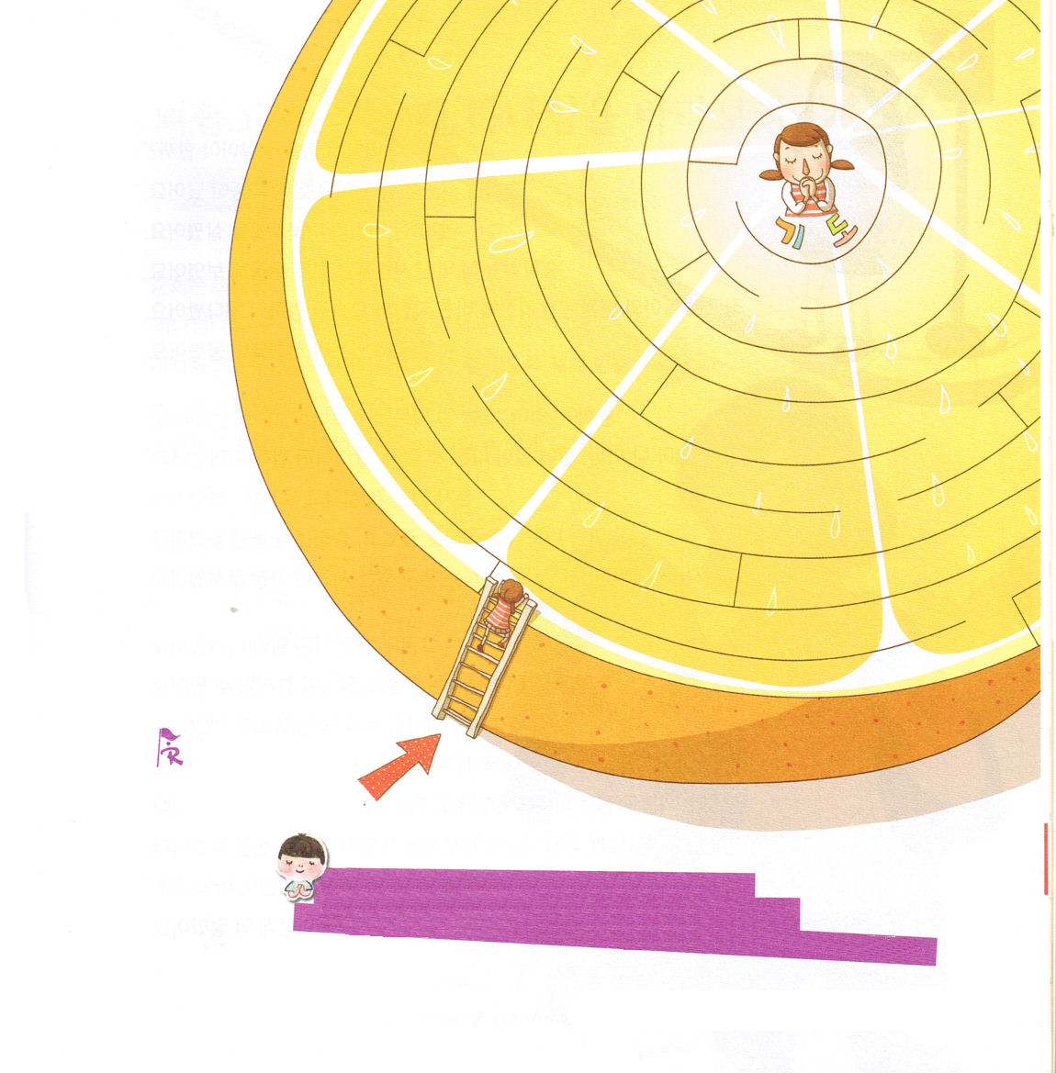

いのり

私をつくり、呼んでくださり、導いてくださる神様をさんびします。神様のみことばで幸せを、祈りで新しい力を、伝道で大きな祝福を味わいたいです。すべての問題を解決され、まことのいやしと答えをくださるイエス・キリストのお名前によってお祈りします。アーメン
初代教会のとき礼拝をささげたら、教会音楽が使われた
めいろの中に入って
レムナントがかならずはじめるべき
祈りをみつけよう

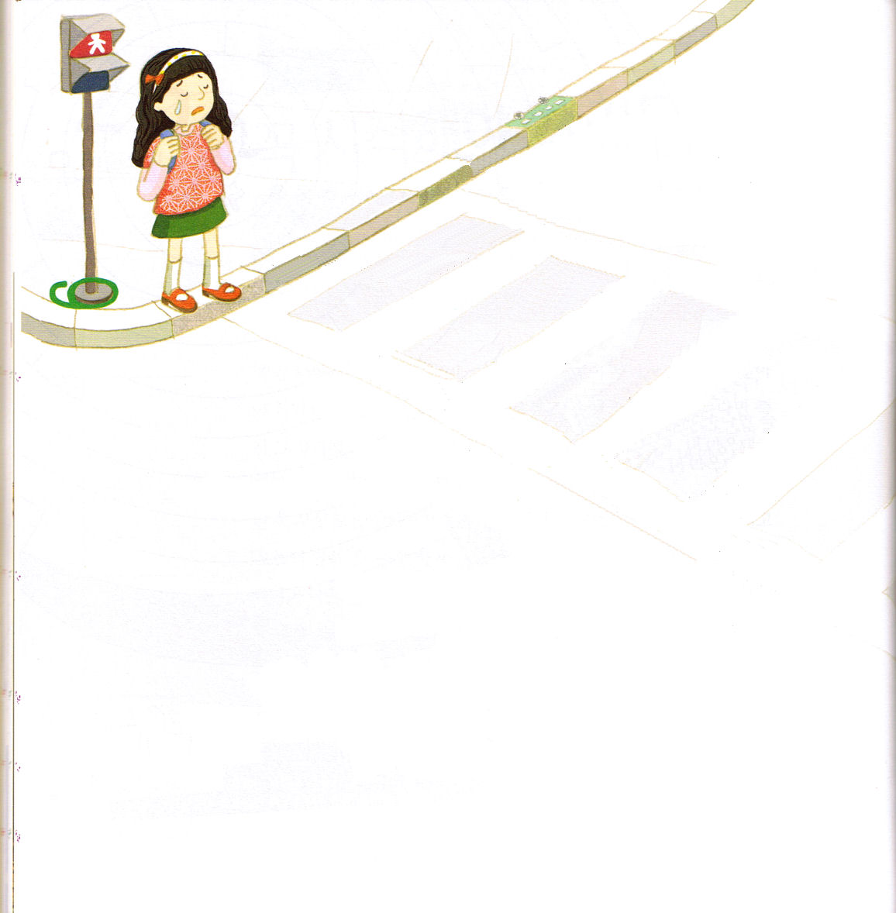
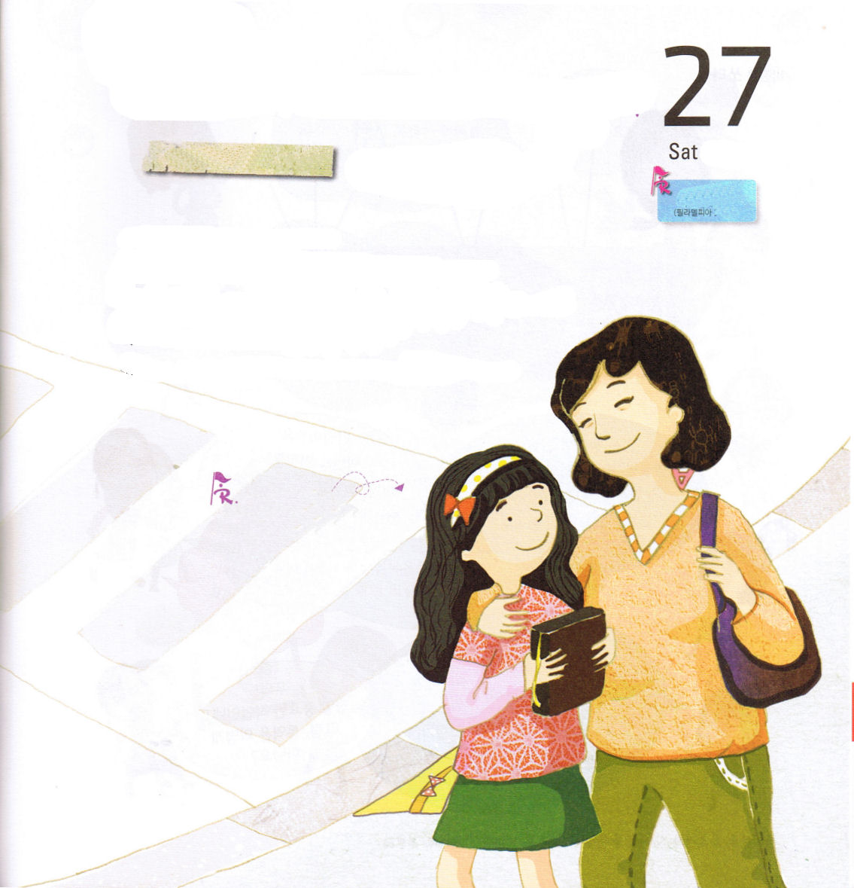

「なぜ、こんなにしんどく生きていくの」
ナナミは道を歩いていて、理由もなくイライラしました。
さびしい通りのあちこちを見てみました
ナナミの目に見える人々は、みんな暗い顔に見えました。
家に入って、玄関のガラス窓にうつった自分の姿を
ぼんやりとながめました。
ずいぶん長い間立っていたら電話のベルが鳴りました。

「ナナミ！ママ、今日の仕事でおそいから、ごはんを食べておいてね」
「ママ、痛いの。からだに熱が出そうなの。だから早く帰ってこれない？」
一人でいるのはいやだと苦情を言ったのですが、
ママはいそがしいと電話を切ったし、ナナミは涙だけ流しました。
「ママを理解しよう」ママとふたりきりで暮すナナミは、
一人でいる時間が一番おそろしかったのです。

ところで、一番うれしい日がちかづいてきました。
聖日の日、教会に行く時は一日中ママと一緒にいることができます。
ナナミはママの手をしっかりにぎってはなしませんでした。
礼拝の時の牧師先生はダビデについて語られました。
「ダビデはさびしくて苦しい心を、賛美と祈る時間に変えました。
神様にたよる者には、世の中が分からない力があたえられます。
こわくてさびしい心は、神様のくださった心ではありません」
いつもよりみことばが心に触れました。

もし私が神様を賛美しないなら、すべての宇宙の中で唯一の例外になるだろう

さびしくて、こわいとき、
神様を見上げよう

土曜日
おはなし黙想４
2010.7.29(世界レムナント大会リーダー)
世界レムナント
文化宣教大会
（フィラデルフィア3日目）

ナナミは神様に祈りました。
「神様！たりない私に大きい恵みをくださって
ありがとうございます。私のようにさびしい友だちに
福音を伝えるように私に力をあたえてください」
いつのまにかナナミの顔は明るくなったし、
苦労して働くママの心も理解することが
できるようになりました。

かくし絵をさがそう
（数字の６、バス、ぼうし、英語のA）

